贵南县2022年第一批中央林业改革发展资金
林业有害生物防控项目
项目 | 种类 | 总数量 | 单位 | 单价（元） | 总金额（万元） | 备注
1、材料费
1.1药剂 | 涂白剂 | 10000 | 公斤 | 5 | 5 | 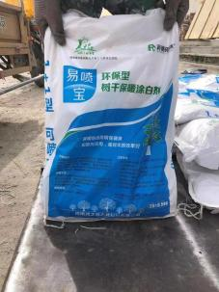
2、防治费 |  |  |  |  | 3
2.1 | 人工补助 | 200 | 个 | 150元/工日 | 3 | 技术服务
要求：
- 供应商规格要求：
1、应尽量具有农药生产经营许可证，营业范围包含有林业有害生物防控，营业执照不得出现过期等现象。（要求上传相关资料）
2、要求具有一定林业有害生物防控经验，能够按要求完成防控作业，具有相关业绩。（要求上传相关资料）
3、要求供应商有林业方面专业技术人员存在。（要求上传相关资料）
- 供应商资质要求：
1、提供药剂必须为正规合法保质期内药剂，须有农药登记证号，符合国家相关规定，不得弄虚作假。（要求上传相关资料）

